Jasminka Viljevac
MPT Poduzetništvo
Domena Ekonomska i financijska pismenost

FINANCIJSKI IZAZOV 7
priprema za učitelje
- igra
- anketa
- kviz
- projekti

Projekt Financijski izazov možete organizirati na nastavi matematike ili SR na početku nastavne godine (pri ponavljanju gradiva prethodnog razreda), za ponavljane gradiva na početku drugog polugodišta, na projektnom danu škole ili prigodno, primjerice, u povodu Svjetskog i europskog tjedna novca (HGK), Međunarodnog dana štednje i sl.

MPT Poduzetništvo
Domena Ekonomska i financijska pismenost
Financijski izazov 7 razred

Broj sati: 5 do 7 sati
Materijali:
Financijski izazov Kartice_7 razred
Financijski izazov Knjižica_ učitelji
Financijski izazov Knjižica_7 razred
Financijski izazov Ploča za igru, žetoni, igraća kocka
Odgojno – obrazovna očekivanja
C – 3.1. i 3.2. Sudjeluje u projektu ili proizvodnji od ideje do realizacije.
C – 3.3. Upravlja osobnim financijama i prepoznaje tijek novca.

Ostale Međupredmetne teme

Uporaba informacijske i komunikacijske tehnologije:
A.3.2. Učenik se samostalno koristi raznim uređajima i programima.

Osobni i socijalni razvoj:
B.3.2. Razvija komunikacijske kompetencije i uvažavajuće odnose s drugima
B.3.4. Suradnički uči i radi u timu
A.3.3. Razvija osobne potencijale.
A.3.1. Razvija sliku o sebi.

Učiti kako učiti:
A.3.2. Primjena strategija učenja i rješavanje problema
A.3.4. Učenik kritički promišlja i vrednuje ideje uz podršku učitelja.
B.3.3. Učenik regulira svoje učenje mijenjanjem plana ili pristupa učenju, samostalno ili uz poticaj učitelja.
B.3.4. Učenik samovrednuje proces učenja i svoje rezultate, procjenjuje ostvareni napredak te na temelju toga planira buduće učenje.

Građanski odgoj:
C.1.1. Sudjeluje u zajedničkom radu u razredu.

Tijek nastavnih sati
MPT Poduzetništvo, Domena Ekonomska i financijska pismenost (2 sata)

Aktivnost 1 – MPT Poduzetništvo, Domena Ekonomska i financijska pismenost,
Financijski izazov 7, prezentacija

Učitelj učenicima prikaže PowerPoint prezentaciju u kojoj su ponovljeni pojmovi usvojeni u prijašnjem ciklusu te obrađeni novi pojmovi koji će učenicima pomoći u usvajanju odgojno – obrazovnih očekivanja MPT Poduzetništvo, Domene Ekonomska i financijska pismenost.
Odgojno-obrazovna očekivanja su:
C – 3.1. i 3.2. Sudjeluje u projektu ili proizvodnji od ideje do realizacije.
C – 3.3. Upravlja osobnim financijama i prepoznaje tijek novca.

Aktivnost 2 – Kviz – Forms
Učenici nakon prezentacije rješavaju kviz u Formsu ili zadatke iz kviza na listiću.
Ova aktivnost neće rezultirati ocjenom već će služiti za promišljanje o tome jesu li učenici usvojili neka osnovna znanja koja će kasnije primijeniti u stjecanju vještina i stavova, a time i uspješnom usvajanju ishoda.
Link za dupliciranje: https://bit.ly/31cU50I

Listić Prilog 1 (zadaci za kviz 7.r, isti zadaci kao i u Forms-u).
Listić Prilog 2 (zadaci i rješenja za kviz 7.r)

ODGOJNO-OBRAZOVNA OČEKIVANJA | ZNANJE | VJEŠTINE | STAJALIŠTA
C – 3.1. i 3.2.  Sudjeluje u projektu ili proizvodnji od ideje do realizacije. | Obrazlaže međuovisnost između resursa i uspješnosti realizacije plana projekta ili proizvodnje.  Procjenjuje materijalne troškove projekta ili proizvodnje.  Određuje cijenu proizvoda na osnovi procjene materijalnih troškova i uloženog rada.  Uočava mogućnosti plasmana proizvoda na tržištu.  Nabraja poznate primjere uspješnog plasiranja proizvoda.  Obrazlaže što je brendiranje. | Sastavlja jednostavan plan projekta ili proizvodnje prema vlastitoj ideji.  Prezentira svoj plan projekta ili proizvodnje.  Sudjeluje u timskoj realizaciji projekta ili proizvodnje.  Prepoznaje tržišne prilike. | Odgovorno i racionalno se odnosi prema resursima kojima raspolaže.  Cijeni kvalitetu proizvoda.  Zauzima vlastiti stav prema brendiranim proizvodima.  Ima pozitivan stav prema poduzetništvu.  Poštuje razlike i multikulturalnost u poslovnom okružju.

ODGOJNO-OBRAZOVNA OČEKIVANJA | ZNANJE | VJEŠTINE | STAJALIŠTA
C – 3.3.  Upravlja osobnim financijama i prepoznaje tijek novca. | Obrazlaže ovisnost cijene o ponudi i potražnji.  Objašnjava korištenje poreza i prireza za  financiranje javnih dobara i usluga.  Objašnjava što je BDP.  Obrazlaže vezu između financijskih mogućnosti i potrošnje.  Predviđa posljedice prekomjerne potrošnje.  Objašnjava oblike štednje. | Izračunava PDV pri formiranju cijene.  Istražuje različite oblike štednje.  Vodi dnevnik mjesečne potrošnje i upravlja vlastitim džeparcem. | Svjestan je da osobnim i zajedničkim novcem treba odgovorno upravljati

MPT Poduzetništvo,
Domena Ekonomska i financijska pismenost
Igra Financijski izazov 7
(3 sata ili više)

Aktivnost 1 – Pravila igre

Učenici formiraju grupe s pet ili više članova. Ukoliko grupe imaju više članova potrebno je pripremiti još žetona za igru.

Učenici proučavaju Pravila igre u grupama. Odabiru voditelja igre.

Ukoliko ima vremena učenici mogu osmisliti nova pravila igre i time razvijati kompetencije osobnog i socijalnog razvoja.

Preporuka:

Za provođenje projekta na početku školske godine koristite Igru Financijski izazov prethodnoga razreda.

Tijekom školske godine iz skupa kartica sa zadacima možete izuzeti one na kojima je gradivo koje još niste obradili.

Aktivnost 2 – Igra Financijski izazov

Učenici igraju igru. U igri rješavaju zadatke i probleme, surađuju s voditeljem igre, nastavnikom i objašnjavaju rješenja zadataka jedni drugima.

Aktivnost 3 – Vrednovanje kao učenje
Učenici u grupi raspravljaju o tijeku igre, strategiji pojedinih igrača, o kompetencijama koje trebaju imati kada se budu našli pred sličnim zadatkom u životu. Učenici procjenjuju svoju uspješnost u igri i uspješnost grupe kao cjeline.
Nastavnik može predložiti da u jednu košuljicu umetnu rješenja zadataka svih igrača grupe kako bi i on mogao provesti vrednovanje za učenje.

Projekti
MPT Poduzetništvo, Domena Ekonomska i financijska pismenost
(2 sata ili domaća zadaća)

Projekt 1: Izrada proizvoda od recikliranih materijala
Ekonomska i financijska pismenost – 3. ciklus
Odgojno – obrazovna očekivanja
C – 3.1. i 3.2. Sudjeluje u projektu ili proizvodnji od ideje do realizacije.

Znanje:
Obrazlaže međuovisnost između resursa i uspješnosti realizacije plana projekta ili proizvodnje. Procjenjuje materijalne troškove projekta ili proizvodnje. Određuje cijenu proizvoda na osnovi procjene materijalnih troškova i uloženog rada. Uočava mogućnosti plasmana proizvoda na tržištu. Nabraja poznate primjere uspješnog plasiranja proizvoda. Obrazlaže što je brendiranje.

Vještine:
Sastavlja jednostavan plan projekta ili proizvodnje prema vlastitoj ideji. Prezentira svoj plan projekta ili proizvodnje. Sudjeluje u timskoj realizaciji projekta ili proizvodnje. Prepoznaje tržišne prilike.

Stavovi:
Odgovorno i racionalno se odnosi prema resursima kojima raspolaže. Cijeni kvalitetu proizvoda. Zauzima vlastiti stav prema brendiranim proizvodima. Ima pozitivan stav prema poduzetništvu. Poštuje razlike i multikulturalnost u poslovnom okružju.

U ovome projektu učenik će:
- Napraviti plan projekta
- Istražiti materijale, procijeniti troškove projekta
- Odrediti cijenu proizvoda
- Osmisliti reklamu, usporediti upotrebnu vrijednost nastalog proizvoda s nekim brendiranim proizvodom
Uputa učitelju:
Učenici mogu raditi u paru, grupama ili samostalno, na nastavi ili kod kuće. Zadatak mogu osmisliti sami, a u nedostatku ideja mogu izmjenjivati ideje ili ih mogu naći na internetu. Uputiti učenike na sigurno korištenje interneta i zaštitu autorskih prava.

Zadatci za učenika:
1. Razmisli s kojim materijalima i uređajima znaš, možeš ili želiš raditi ili želiš naučiti raditi.
(materijali: papir, vuna, staklo, kamenčići, školjke, suho cvijeće, okvir za sliku, uređaji i alati: igla za kukičanje, pištolj za vruće ljepilo i dr.)
2. Razgovaraj s roditeljima o svojoj ideji i ako je potrebno traži njihovu pomoć.

3. Razmisli koja znanja trebaš imati ili usvojiti da bi realizacija projekta bila uspješna.
4. Prouči dobro plan i proces izrade proizvoda (npr. na YouTube kanalu).
5. Odredi cijenu proizvoda (na internetu provjeri cijene materijala i/ili uređaja).
Primjer projekta 1.1:
Zidna slika od suhog cvijeća ili origamija.
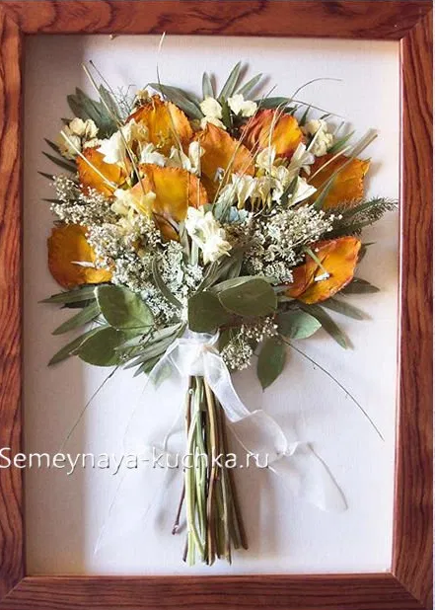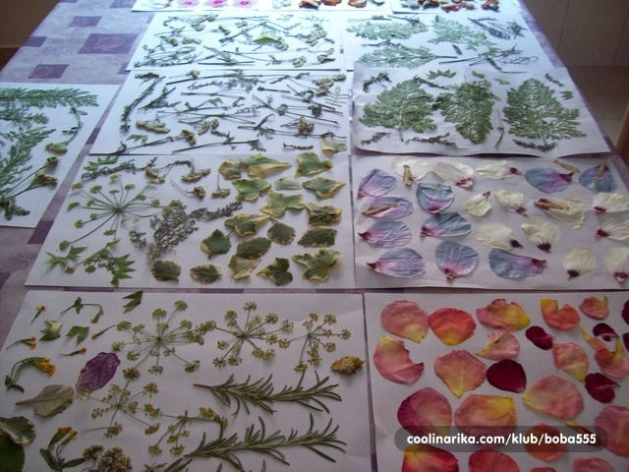

Primjer projekta 1.2:
Mini tapiserija od vune.
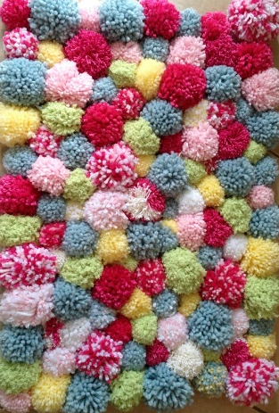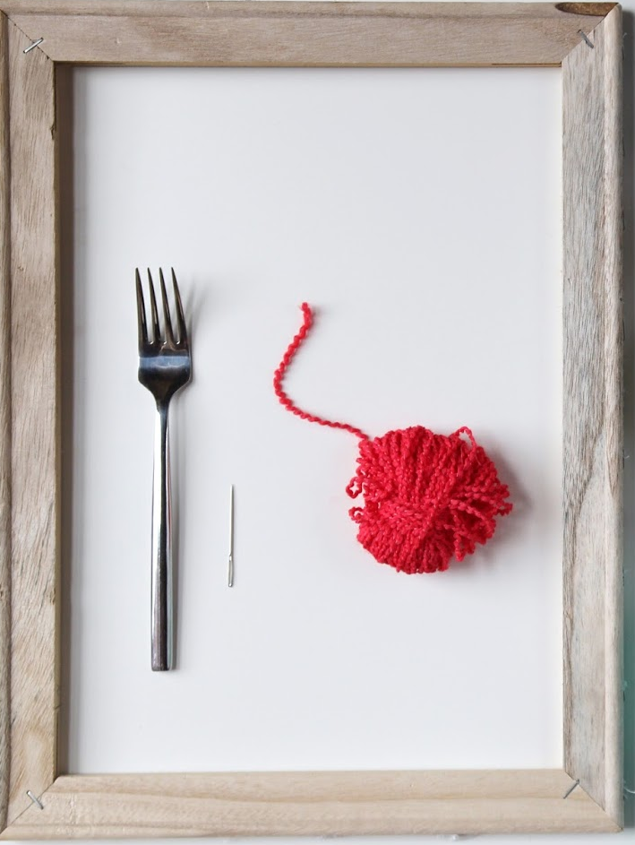
Primjer projekta 1.3:
Heklani podložak za šalicu za čaj.
https://www.youtube.com/watch?v=ZBdV4xQ_qnU&list=RDCMUCqkVa1rT2SWoMFhK_xLvBQA&start_radio=1
Projekt 2: Organizacija izleta
Ekonomska i financijska pismenost – 3. ciklus
Odgojno – obrazovna očekivanja
C – 3.3 upravlja osobnim financijama i prepoznaje tijek novca.
Znanje:
Obrazlaže ovisnost cijene o ponudi i potražnji. Objašnjava korištenje poreza i prireza za financiranje javnih dobara i usluga. Objašnjava što je BDP. Obrazlaže vezu između financijskih mogućnosti i potrošnje. Predviđa posljedice prekomjerne potrošnje. Objašnjava oblike štednje.

Vještine:
Izračunava PDV pri formiranju cijene. Istražuje različite oblike štednje.

Stavovi:
Svjestan je da osobnim i zajedničkim novcem treba odgovorno upravljati.

U ovome projektu učenik će:
- pronaći oglase u medijima koji nude organizirane izlete za grupe
- odabrati najpovoljniju ponudu
- provjeriti što je sve uključeno u cijenu izleta
- osvrnuti se na različite ponude
- razmisliti o uvjetima otkaza rezervacije izleta
Uputa učitelju: Uputiti učenike na sigurno korištenje interneta i zaštitu autorskih prava.

Zadatci za učenika:
1. Na internetu ili drugdje pronaći oglase s ponudom izleta u karlovački akvarij AQUATIKA.
2. odabrati najpovoljniju ponudu
3. Provjeriti što je sve uključeno u cijenu izleta.
4. Osvrnuti se na različite ponude
5. razmisliti o uvjetima otkaza rezervacije izleta
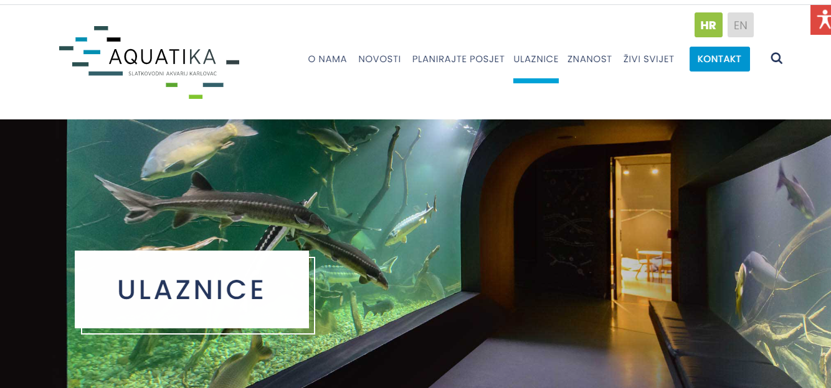

Projekt 3: Organizacija kupnje jesenske i zimske odjeće i obuće
Ekonomska i financijska pismenost – 3 ciklus
Odgojno – obrazovna očekivanja
C – 3.3 pravlja osobnim financijama i prepoznaje tijek novca.
Znanje:
Obrazlaže ovisnost cijene o ponudi i potražnji. Objašnjava korištenje poreza i prireza za financiranje javnih dobara i usluga. Objašnjava što je BDP. Obrazlaže vezu između financijskih mogućnosti i potrošnje. Predviđa posljedice prekomjerne potrošnje. Objašnjava oblike štednje.

Vještine:
Izračunava PDV pri formiranju cijene. Istražuje različite oblike štednje.

Stavovi:
Svjestan je da osobnim i zajedničkim novcem treba odgovorno upravljati.

U ovome projektu učenik će:
- planirati kupnju odjeće za sezonu jesen-zima
- istražiti što mu sve treba za sljedeću sezonu (izvadit će iz ormara svu odjeću i obuću i zajedno s roditeljima provjeriti što je još nosivo, a čime treba dopuniti garderobu)
- istražiti ponudu predmeta koje neminovno treba kupiti
- nastojati uštedjeti, ne prekomjerno trošiti (jer npr. roditelji planiraju kupnju automobila)

Zadatci za učenika:

1. Istražiti što sve treba za sljedeću sezonu (izvaditi iz ormara svu odjeću i obuću i zajedno s roditeljima provjeriti što je još nosivo, a čime treba dopuniti garderobu).
2. Napisati na papir plan kupnje (vrsta odjeće i obuće koju treba nabaviti).
3. Organizacija kupnje (u trgovinama ili online), analiza kvalitete, analiza cijena, rokova isporuke.
4. Zbrojiti troškove i provjeriti uklapaju li se u kućni budžet, ukoliko ne vidjeti kako neki proizvod zamijeniti sličnim iste namjene, a niže cijene.
5. Objasniti zašto je važno ne trošiti prekomjerno.

Projekt Financijski izazov možete organizirati na nastavi matematike ili SR na početku nastavne godine (pri ponavljanju gradiva prethodnog razreda), za ponavljane gradiva na početku drugog polugodišta, na projektnom danu škole ili prigodno, primjerice, u povodu Svjetskog i europskog tjedna novca (HGK), Međunarodnog dana štednje i sl.

